# Vue 初始化项目

npm install webpack –g//全局安装webpack（可以用webpack –v检验版本）

npm install –global vue-cli //全局安装vue-cli （可以用vue –V检验版本）

vue init webpack projectName //初始化新建项目

//初始化配置

Project name (baoge)： //项目名称（不能有大写字母）

Project description (A Vue.js project)： //项目描述，直接回车用默认

Author ()： //作者，默认就可以

//让用户选择

Runtime + Compiler: recommended for most users //运行+编译 推荐，一般选这个就好

Runtime-only: about 6KB lighter min+gzip, but templates (or any Vue-specificHTML) are ONLY allowed in .vue files - render functions are required elsewhere //仅运行

Install vue-router? (Y/n)  //是否安装路由 输入y即可

Use ESLint to lint your code? (Y/n)  //是否使用代码风格管理器

Pick an ESLint preset (Use arrow keys)  //选择一个ESLint的预设

Setup unit tests with Karma + Mocha? (Y/n)  //是否选择安装单元测试

Setup e2e tests with Nightwatch(Y/n)? //是否安装e2e测试

//设置结束

npm install //安装依赖（npm install -g cnpm --registry=https://registry.npm.taobao.org）

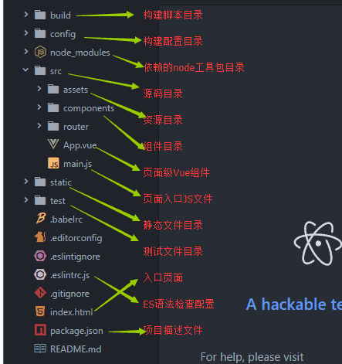

# Vue中引入jquery

1,在package.json文件中的dependencies里加入——“jquery”:”^2.2.3”

2,在build/webpack.base.conf.jf中的module里最后加入

plugins: [  
 **new** webpack.**optimize**.CommonsChunkPlugin(**'common.js'**),  
 **new** webpack.ProvidePlugin({  
 **jQuery**: **"jquery"**,  
 **$**: **"jquery"** })  
]

3,npm install

4,npm run dev

PS:

# Vue 设置代理

Config/index.js中找到prixyTable对象插入

**'/proxy/'**: {  
 **Target**: **'http://m.kugou.com'**,*//配置地址* **'secure'**: **false**,*//false为http请求，true为https* **'changeOrigin'**: **true**,*//是否是跨域，true为是* **'pathRewrite'**: {*//路径改写规则* **'^/proxy'**: **''**,  
 **'^/api'**: **'/list'** },  
 **'header'**: {*// 设置请求头，伪装成手机端访问* **'User-Agent'**: **'Mozilla/5.0 (Linux; Android 6.0; SM-G900P Build/LRX21T) AppleWebKit/537.36 (KHTML, like Gecko) Chrome/67.0.3396.79 Mobile Safari/537.36'** }  
}

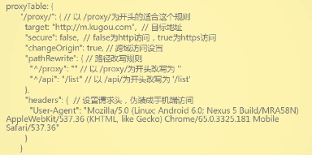

# 其他备注

--save-dev 与 --save 的区别

--save 安装包信息将加入到dependencies（生产阶段的依赖）

--save-dev 安装包信息将加入到devDependencies（开发阶段的依赖），所以开发阶段一般使用它

npm run bluid //生成生产环境